Informe de Pertencia Sociolingüística

**Análisis de los datos recabados** **para dar cumplimiento al artículo 10 numeral 28 y de la Ley de Idiomas Nacionales del Ministerio de Educación**

Contenido

Introducción 2

*Antecedentes* 3

*1.* *Descripción de la recopilación de los datos* 4

*2.* *Análisis de los datos recabados y descripción de adecuación de servicios* 5

*Descripción de calidades de servidores* 9

*Identificación Institucional* 11

# 

# Introducción

Análisis de los datos recabados obedece a un esfuerzo realizado bajo el mandato que la Autoridad Ministerial a delegado a la Dirección General de Educación Bilingüe Intercultural -DIGEBI- para un mejor cumplimiento de la publicación de la Información Pública de Oficio, artículo 10, numeral 28 relacionado con Pertenencia Sociolingüística y la Ley de Idiomas Nacionales.

Esta publicación pretende dar cumplimiento lo asignado al Ministerio de Educación en la Ley de Acceso a la Información Pública. El mismo contiene antecedentes y la descripción para la recopilación de datos, cómo debe colocarse el análisis de los datos recopilados, así como la descripción de la adecuación de los servicios, calidad de servidores y la identificación institucional.

También cuenta con un ejemplo de formato de registro de asistencia que es utilizado para obtener la información, además de los datos recopilados de la estadística de alumnos inscritos y docentes a través de la estadística proporcionada por la Subdirección de Estadística de la Dirección de Planificación Educativa -DIPLAN ambas informaciones contribuyen para prestar los servicios en el idioma de los usuarios, lo que contribuye prestar y organizar los servicios educativos con pertinencia lingüística y cultural.

# 

# Antecedentes

El Acuerdo Gubernativo número 22-2004 sobre la Generalización de la Educación Bilingüe Multicultural e Intercultural en el Sistema Educativo Nacional y la Ley de Educación Nacional establece garantizar a las niñas, niños y jóvenes una educación con pertinente lingüística y cultural mediante las políticas curriculares del sistema educativo nacional.

El Acuerdo Gubernativo No. 526-2003, indica que el Viceministerio de Educación Bilingüe e Intercultural, es el ente responsable de establecer las directrices y bases para que el Ministerio de Educación preste y organice los servicios educativos con pertinencia cultural y lingüística en Guatemala. Así también debe promover y fortalecer una política educativa para el desarrollo integral de los pueblos indígenas, con base en sus idiomas y culturas, así como velar por la aplicación adecuada de la Educación Bilingüe Intercultural en todos los niveles, áreas y modalidades educativas, además de orientar acciones educativas desde el Ministerio de Educación para la construcción de la unidad en la diversidad.

La Ley de Idiomas Nacionales, Decreto 19-2003 del Congreso de la República de Guatemala, según su artículo 4, tiene como objeto regular lo relativo al reconocimiento, respeto, promoción, desarrollo y utilización de los idiomas de los pueblos Mayas, Garífuna y Xinka, y su cumplimiento responde a la Constitución Política de la República de Guatemala y al respeto y ejercicio de los derechos humanos.

De igual forma en el artículo 7, coloca al Ministerio de Educación entre las instituciones responsables quien, en coordinación con las entidades autónomas y descentralizadas, deberá dar cumplimiento efectivo de la política de fomento, reconocimiento, desarrollo y fortalecimiento de los idiomas Mayas, Garífuna y Xinka, contenida en esa ley.

Específicamente en el artículo 10 de la ley mencionada, se estableció que: “Las entidades e instituciones del Estado deberán llevar registros, actualizar y reportar datos sobre la pertenencia sociolingüística de los usuarios de sus servicios, a efecto de adecuar la prestación de los mismos” en atención a ello, se ha construido el presente informe.

## Descripción de la recopilación de los datos

Para el desarrollo de las actividades programadas para el registro de participantes, el Ministerio de Educación utiliza un listado de registro de asistencia que contempla la recopilación de los datos de los usuarios que reciben servicio de la Institución. A continuación, un ejemplo:

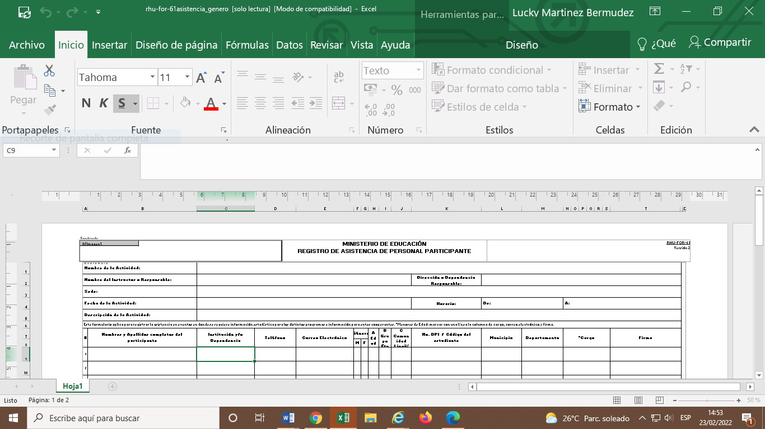

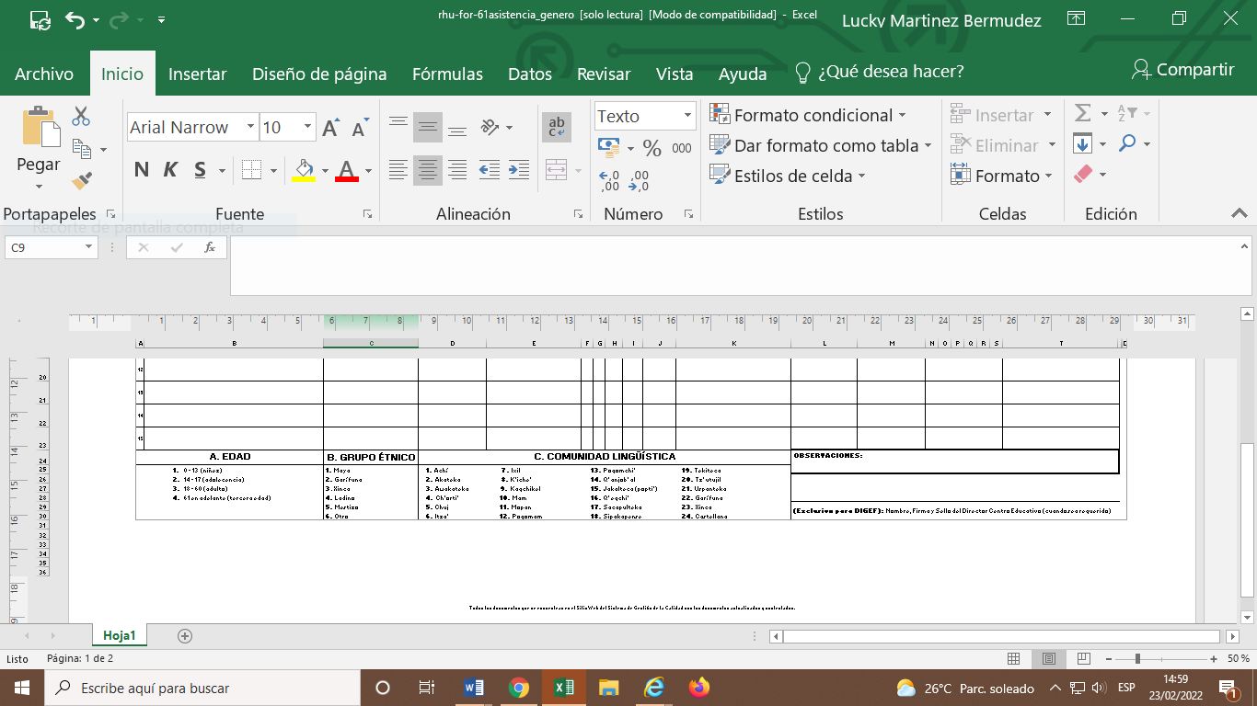

Dicho formato tiene la columna “grupo étnico y comunidad lingüística”, haciendo referencia a los 22 idiomas mayas, más el garífuna xinka y castellano que establece la legislación nacional, los cuales se ven reflejados en la parte de abajo del listado.

Así mismo se toma en cuenta los datos recopilados de la estadística de alumnos inscritos y docentes a través de la estadística proporcionada por la Subdirección de Estadística de la Dirección de Planificación Educativa -DIPLAN-, con los resultados de la estadística se toman decisiones para la mejora de la calidad educativa y a prestar los servicios educativos en los idiomas de los estudiantes, lo que permite a preservar el uso y difusión de los idiomas nacionales.

## Análisis de los datos recabados y descripción de adecuación de servicios

Para dar cumplimiento al artículo 10 numeral 28 y de la Ley de Idiomas Nacionales relacionada con el idioma de los usuarios; el Ministerio de Educación a través de, el Viceministerio de Educación Bilingüe e Intercultural, presta y organiza los servicios educativos con pertinencia cultural y lingüística en Guatemala; y la Dirección General de Educación Bilingüe Intercultural -DIGEBI- como entidad rectora del proceso de Educación Bilingüe Intercultural en las comunidades lingüísticas mayas, xinka y garífuna, ha impulsado acciones para garantizar a las niñas, niños y jóvenes una educación con pertinente lingüística y cultural mediante las políticas curriculares del sistema educativo nacional tal como lo establece el Acuerdo Gubernativo número 22-2004 sobre la Generalización de la Educación Bilingüe Multicultural e Intercultural en el Sistema Educativo Nacional y la misma Ley de Educación Nacional.

Se dotaron 5,299,587 textos escolares para el nivel de educación preprimaria y primaria bilingüe intercultural de diferentes áreas, en los 22 idiomas mayas, garífuna, xinka y español

10,318 reciben el bono por bilingüismo, que se otorga a los docentes en servicio del nivel de educación primaria bilingüe intercultural que demuestren a través de pruebas lingüísticas su dominio del idioma Maya, Garífuna o Xinka, con el compromiso de desarrollar la EBI en el aula.

En materia de educación extraescolar, el Ministerio de Educación cuenta con un sistema de Certificación de Competencias, en donde se reconocen los saberes de las personas de los cuatro pueblos que desempeñan oficios y ocupaciones artesanales a nivel comunitario.

Se propició la creación del Acuerdo Ministerial No. 821-2021 que autoriza el pago de las becas para estudiantes con discapacidad en el marco de la educación en tiempos de pandemia. Asimismo, se incrementó el número de becas de 5,558 a 5,979 de las cuales 2,690 son para niñas, adolescentes y jóvenes mujeres con discapacidad.

A través de la Dirección General de Educación Especial -DIGEESP- se atendieron a 3,870 estudiantes de pueblos indígenas con necesidades educativas especiales asociadas o no a discapacidad de escuelas de educación especial y escuelas inclusivas de las siguientes comunidades lingüísticas:

Tabla de Cobertura de atención DIGEESP 2021

| **Necesidad educativa especial asociada o no a discapacidad** | **Genero** | | **Total** |
| --- | --- | --- | --- |
| **Masculino** | **Femenino** |
| Achí | 29 | 21 | 50 |
| Akateko | 50 | 24 | 74 |
| Awakateko | 11 | 6 | 17 |
| Chalchiteko | 15 | 12 | 27 |
| Ch'orti' | 5 | 1 | 6 |
| Chuj | 2 | 5 | 7 |
| Garífuna | 12 | 9 | 21 |
| Ixil | 22 | 22 | 44 |
| Kaqchikel | 672 | 470 | 1,142 |
| K'iche' | 546 | 436 | 982 |
| Mam | 197 | 153 | 350 |
| Mopan | 4 | 3 | 7 |
| Popti' (Jakalteco) | 63 | 44 | 107 |
| Poqom |  | 1 | 1 |
| Poqomam | 10 | 4 | 14 |
| Poqomchi' | 90 | 67 | 157 |
| Q'anjob'al | 46 | 35 | 81 |
| Q'eqchi | 313 | 209 | 522 |
| Sakapulteko | 5 | 7 | 12 |
| Sipakapense | 4 | 2 | 6 |
| Tz'utujil | 143 | 99 | 242 |
| Xinca |  | 1 | 1 |
| **Total** | **2,239** | **1,631** | **3,870** |

Fuente: Elaboración de DIGEBI con datos de DIGEESP

Desde la Dirección General de Fortalecimiento de la Comunidad Educativa -DIGEFOCE-, se han desarrollado talleres en el marco del Programa de Alimentación Escolar, que tiene por objeto contribuir al crecimiento y desarrollo de las niñas, niños y adolescentes en edad escolar. Se enfoca en el aprendizaje, el rendimiento escolar y la formación de hábitos alimenticios saludables de los estudiantes, por medio de acciones de educación alimentaria y nutricional. Estos talleres se desarrollan en la entrega de raciones y productos que cubren las necesidades nutricionales de los estudiantes durante el período escolar.

En las distintas actividades con padres de familia, se ha contado con la participación de padres y madres de familia de los cuatro pueblos de Guatemala: Maya, Xinca, Garífuna y Ladino. Los talleres de capacitaciones han sido desarrollados en idiomas nacionales.

Tabla de los programas de educación extraescolar según comunidad étnica maya, garífuna y xinca.

|  |  |  |  |  |  |  |  |  |  |  |  |  |  |  |  |  |  |  |  |  |  |  |  |  |  |  |
| --- | --- | --- | --- | --- | --- | --- | --- | --- | --- | --- | --- | --- | --- | --- | --- | --- | --- | --- | --- | --- | --- | --- | --- | --- | --- | --- |
| **COMUNIDAD ÈTNICA** | **PROGRAMA DE EDUCACIÓN DE ADULTOS POR CORRESPONDENCIA** | | | | **PROGRAMA MODALIDADES FLEXIBLES PARA EDUCACIÓN MEDIA-CICLO BÁSICO** | | | | **MODALIDADES FLEXIBLES PARA LA EDUCACIÓN MEDIA-CICLO DIVERSIFICADO-** | | | **CENTROS MUNICIPALES DE CAPACITACIÓN Y FORMACIÓN HUMANA** | | | **PROGRAMA NACIONAL DE EDUCACIÓN ALTERNATIVA - PRIMARIA** | | | **PROGRAMA NACIONAL DE EDUCACIÓN ALTERNATIVA - BÁSICOS** | | | **PROGRAMA NACIONAL DE EDUCACIÓN ALTERNATIVA - DIVERSIFICADO** | | | **TOTAL** | | |
| **M** | **F** | **T** | **M** | | **F** | **T** | **M** | | **F** | **T** | **M** | **F** | **T** | **M** | **F** | **T** | **M** | **F** | **T** | **M** | **F** | **T** | **M** | **F** | **T** |
| ACHI |  |  |  |  | |  |  | 1 | |  | **1** | 4 | 12 | **16** |  |  |  | 1 |  | **1** |  |  |  | 6 | 12 | **18** |
| AKATEKO | 1 |  | **1** |  | |  |  | 2 | |  | **2** |  | 15 | **15** |  |  |  |  |  |  |  |  |  | 3 | 15 | **18** |
| AWAKATEKO | 1 | 1 | **2** | 6 | | 6 | **12** | 3 | | 8 | **11** | 2 | 9 | **11** |  |  |  | 1 |  | **1** |  |  |  | 13 | 24 | **37** |
| CHALCHITEKO |  | 2 | **2** | 4 | | 3 | **7** | 4 | | 3 | **7** | 2 | 58 | **60** |  |  |  |  |  |  |  |  |  | 10 | 66 | **76** |
| CHORTI | 2 |  | **2** | 1 | |  | **1** |  | |  |  | 17 | 18 | **35** |  |  |  |  |  |  |  |  |  | 20 | 18 | **38** |
| CHUJ |  | 1 | **1** |  | |  |  |  | |  |  |  |  |  |  |  |  |  |  |  |  |  |  | 0 | 1 | **1** |
| GARIFUNA | 1 | 1 | **2** | 1 | |  | **1** |  | |  |  | 5 | 8 | **13** |  |  |  | 2 |  | **2** |  | 1 | **1** | 9 | 10 | **19** |
| IXIL |  |  |  |  | | 1 | **1** |  | |  |  |  | 1 | **1** |  |  |  |  |  |  |  |  |  | 0 | 2 | **2** |
| KAQCHIKEL | 19 | 69 | **88** | 12 | | 24 | **36** | 3 | | 1 | **4** | 181 | 206 | **387** |  | 12 | **12** | 3 | 7 | **10** | 2 | 1 | **3** | 220 | 320 | **540** |
| K'ICHE' | 28 | 187 | **215** | 3 | | 3 | **6** |  | |  |  | 5 | 234 | **239** | 11 | 109 | **120** | 4 | 8 | **12** | 1 | 2 | **3** | 52 | 543 | **595** |
| MAM | 42 | 108 | **150** |  | | 1 | **1** |  | |  |  |  | 4 | **4** |  | 2 | **2** | 2 | 6 | **8** |  |  |  | 44 | 121 | **165** |
| MOPAN |  |  |  |  | |  |  |  | |  |  |  | 1 | **1** |  |  |  |  |  |  |  |  |  | 0 | 1 | **1** |
| NO INDICA | 2 | 4 | **6** | 5 | | 11 | **16** | 1 | | 8 | **9** | 3 | 78 | **81** | 3 | 15 | **18** | 16 | 31 | **47** | 5 | 4 | **9** | 35 | 151 | **186** |
| POPTI' (JAKALTECO) |  | 1 | **1** | 1 | |  | **1** |  | |  |  |  | 1 | **1** |  |  |  |  | 1 | **1** |  |  |  | 1 | 3 | **4** |
| POQOMAM |  |  |  | 1 | | 1 | **2** |  | |  |  |  | 36 | **36** |  |  |  | 1 |  | **1** |  |  |  | 2 | 37 | **39** |
| POQOMCHI' |  | 1 | **1** | 12 | | 7 | **19** | 2 | | 1 | **3** | 3 | 20 | **23** |  |  |  | 3 | 1 | **4** |  | 2 | **2** | 20 | 32 | **52** |
| Q'ANJOB'AL |  | 2 | **2** | 1 | |  | **1** |  | |  |  |  | 31 | **31** |  |  |  | 6 | 6 | **12** |  |  |  | 7 | 39 | **46** |
| Q'EQCHI | 68 | 103 | **171** | 57 | | 47 | **104** |  | | 1 | **1** | 42 | 66 | **108** |  |  |  |  | 4 | **4** |  | 1 | **1** | 167 | 222 | **389** |
| SIPAKAPENSE | 1 | 1 | **2** |  | |  |  |  | | 1 | **1** | 1 |  | **1** |  |  |  |  |  |  |  |  |  | 2 | 2 | **4** |
| TEKTITEKO | 2 |  | **2** |  | |  |  |  | |  |  |  | 1 | **1** |  |  |  |  |  |  |  |  |  | 2 | 1 | **3** |
| TZ'UTUJIL | 1 |  | **1** |  | |  |  |  | |  |  |  |  |  | 3 | 12 | **15** |  |  |  |  |  |  | 4 | 12 | **16** |
| XINKA |  |  |  |  | |  |  |  | |  |  |  | 9 | **9** |  |  |  |  |  |  |  |  |  | 0 | 9 | **9** |
| **TOTAL** | **168** | **481** | **649** | **104** | | **104** | **208** | **16** | | **23** | **39** | **265** | **808** | **1,073** | **17** | **150** | **167** | **39** | **64** | **103** | **8** | **11** | **19** | **617** | **1,641** | **2,258** |

## Descripción de calidades de servidores

A continuación, se detallas las acciones realizadas para que la prestación de servicios tenga pertinencia lingüística y cultural:

Para responder a los derechos lingüísticos de las niñas indígenas del sistema educativo nacional se han desarrollado un total de 475,330 materiales bilingües en los idiomas Kaqchikel, K'iche', Mam, Q'eqchi', Tz'utujil, Q'anjob'al, Ixil y Achi, todos para desarrollar las habilidades de lectura y escritura de las niñas y niños mayas.

| **No.** | **Materiales educativos 2021** | **Idioma** | **Niñas Beneficiadas** | |
| --- | --- | --- | --- | --- |
| 1 | Materiales educativos denominados "Hagamos Ciencia" para la lectura emergente. | Kaqchikel, K'iche', Mam y Q'eqchi' | 20,200 | |
| 2 | Materiales educativos para desarrollar la lectoescritura en idioma materno denominado "Leo y Escribo paso 1" | Kaqchikel, K'iche', Mam, Q'eqchi', Tz'utujil, Q'anjob'al, Ixil y Achi | 74,578 | |
| 3 | Materiales educativos para desarrollar la lectoescritura en idioma materno denominado "Leo y escribo paso 2" | Kaqchikel, K'iche', Mam, Q'eqchi' e Ixil | 66,465 | |
| 4 | Materiales educativos para desarrollar la comprensión lectora en idioma materno denominado "Mis Primeras Lecturas" | Kaqchikel, K'iche', Mam, Q'eqchi' e Ixil | 66,465 | |
| 5 | Módulos educativos No. 1 y 2 de segundo a sexto grado primaria | Kaqchikel, K'iche', Mam, Q'eqchi' e Ixil | 243,122 | |
| 6 | Guías metodológicas para el uso de libros de Comunicación y Lenguaje denominados "Leo y Escribo Paso 1 | Español | 4,500 | |
| **TOTAL** | | | | **475,330** |

Actualmente hay 1,354 docentes inscritos en la segunda cohorte del Programa de Desarrollo Profesional (PADEP/D) en 4 especialidades de licenciatura y 1,181 docentes de primaria y 326 docentes de preprimaria en los diferentes profesorados del PADEP/D.

A la fecha, se han inscrito 3,099 Bachilleres con Orientación en Educación, en el Programa Universitario de Formación Inicial Docente –FID-, con la especialidad en el profesorado de Educación Primaria Bilingüe Intercultural, de los cuales 2,205 han egresado de las primeras cuatro cohortes, y se prevé que, en el 2022, se gradúen 993 profesores.

En coordinación con la Academia de Lenguas Mayas de Guatemala -ALMG-, se realizó un proceso de formación de fortalecimiento en competencias lingüísticas para docente de escuelas bilingües de tal manera que puedan atender con eficiencia a las y los estudiantes de acuerdo a las características multiétnicas, multilingües y pluriculturales de la sociedad guatemalteca. En este proceso de formación participó un total de 1,189 maestras Mayas de escuelas bilingües.

Desde la Dirección General de Acreditación y Certificación -DIGEACE-, se han desarrollado 34 materiales educativos evaluados y dictaminados de enero a mayo del año 2021 que abordan temas que reflejan la diversidad cultural nacional o internacional, según el grado y edad al que va dirigido. Se ha verificado que las ilustraciones, imágenes y gráficos de estos materiales favorezcan la equidad de género, étnica y cultural.

Desde la Dirección General de Educación Extraescolar, DIGEEX, a través de sus diferentes programas yde acuerdo al Sistema de Información y Registro de Educación Extraescolar -SIREEX-, se atendió a 2,258 estudiantes que se autodenominan como pertenecientes a una comunidad lingüística del pueblo maya y afrodescendientes de los cuales el 73% son mujeres. De las mujeres indígenas y afrodescendientes, el 29% es atendida en el Programa de Educación de Adultos por Correspondencia-PEAC-, el 6% en Modalidades Flexibles para la Educación Media, el 49% en los Centros Municipales de Capacitación y Formación Humana -CEMUCAF-, el 7% en el Programa Nacional de Educación Alternativa -PRONEA-, en la siguiente gráfica se detalla la información. (Se presenta información desagregada en primer punto de anexos).

Porcentaje de atención a población indígena y afrodescendiente femenina en los programas de educación extraescolar.

Fuente: Sistema de Información y Registro de Educación Extraescolar, SIREEX, al 31 de mayo de 2021

## Identificación Institucional

A continuación, se detallas las acciones que se han realizado para dar cumplimiento al artículo 18 de Ley de Idiomas Nacionales, el cual establece el uso de los idiomas Mayas, Garífuna y Xinca en los actos oficiales, así como la identificación institucional y la información sobre los servicios educativos para los cual se desarrolla lo siguiente:

Para fortalecer la identificación institucional las oficinas, salas de reunión cuentan con el nombre de la institución en español e idioma maya. Los banners que se utilizan en actos oficiales. representan la diversidad cultural de los estudiantes. El Acuerdo Ministerial No. 3475-2021 - Calendario Escolar 2022 en donde instruye a los directores de establecimientos educativos de todos los niveles del sector público, que tomen en cuenta las fechas significativas del Pueblo Maya, Garífuna y Xinka para desarrollar actividades de aprendizaje y promoción sin alterar los 180 dias efectivos de clases. Las actividades se realizan a nivel nacional. Puede considerarse la modalidad virtual, dependiendo del tablero de alertas sanitarias del Ministerio de Salud Pública y Asistencia Social.

Se pautaron spots radiales sobre las medidas sanitarias del COVID-19 en los idiomas mayas y español. Los videos y audios fueron transmitidos en los canales de televisión y 77 radios locales, que llegaron a 3,294 lugares poblados y 1881 centros educativos públicos y privados.

Publicación y entrega de 82,000 bifoliares informativos de la cultura del Pueblo Garífuna. Estos se distribuyeron a nivel nacional con el apoyo de las 25 Direcciones Departamentales de Educación.

131 grabaciones de clases para programas televisivos con contenidos bilingües en 18 idiomas nacionales y español de las áreas de aprendizaje de: Matemática, Medio Social y Natural, Comunicación y Lenguaje, en los niveles de preprimaria, primaria y nivel medio y (ciclo básico y diversificado); 39 Segmentos educativos bilingües interculturales con cuentos, canciones, entre otros y 49 Cápsulas educativas bilingües de apoyo psicoemocional.

Desde la Dirección General de Participación Comunitaria y Servicios de Apoyo –DIGEPSA- las acciones desarrolladas han sido las siguientes:

1. Entrega del Programa de Alimentación Escolar con pertinencia cultural.

* La promoción de los principios de la Ley de Alimentación Escolar, Decreto Legislativo 17-2017, de fecha 26 de septiembre de 2017 los cuales son: pertinencia cultural, social, étnica y biológica, equidad de género, inclusión, no discriminación y participación.
* La publicación de información en los idiomas mayas Kaqchikel, Mam, Q’eqchi’, K’iche’ y Q’anjob’al de los programas de Alimentación Escolar.
* La promoción, asesoría y acompañamiento de 22,865 organizaciones de padres de familia en todo el país, respetando la participación, la cultura y el liderazgo comunitario.

1. Desde el Programa Seguro Médico Escolar, en su primera fase, se ha atendido a niños y niñas de nivel de educación preprimaria y primaria cuidando los siguientes aspectos:

* La atención telefónica y todos los servicios del Seguro Escolar se realizan en seis idiomas mayas, seleccionados por los usuarios, los cuales son: Kaqchikel, Mam, Q´eqchi, K´iche´, Q´anjob´al y Tz’utujil.
* La promoción de los servicios, formas de acceso y atención de los accidentes, enfermedades comunes, servicios funerarios y entrega de medicamentos se realiza a través de las direcciones departamentales de educación en los idiomas locales.

La compra de los productos y servicios de los programas de apoyo se deciden a nivel de comunidad educativa, en forma consensuada y transparente, tomando en cuenta las necesidades de cada grupo. Los programas de apoyo que actualmente se entregan a la niñez y personal docente de todos los centros educativos públicos, con criterios de equidad e inclusión, son los siguientes:

• Programa de Alimentación Escolar.

• Programa de Dotación de Útiles Escolares.

• Programa de Dotación de Materiales y Recursos de la Enseñanza.

• Programa de Gratuidad de la Educación.

• Programa de Mantenimiento de Edificios Escolares Públicos.

• Programa Seguro Médico Escolar.

• Se ha realizado la promoción de los programas de apoyo a la educación en los idiomas mayas y afrodescendiente para facilitar el acceso a los productos y servicios que mejoran las condiciones de aprendizaje de la niñez.

• Se ha asegurado que en el diseño y diagramación de materiales se refleje la composición étnica del país, la cultura, la equidad de género y la importancia de la participación.

• Se ha Promovido la utilización de los medios alternativos de comunicación e información para llegar a la mayor cantidad de personas y grupos; tratando de superar las limitaciones de acceso a través del apoyo de los directores de los centros educativos públicos.